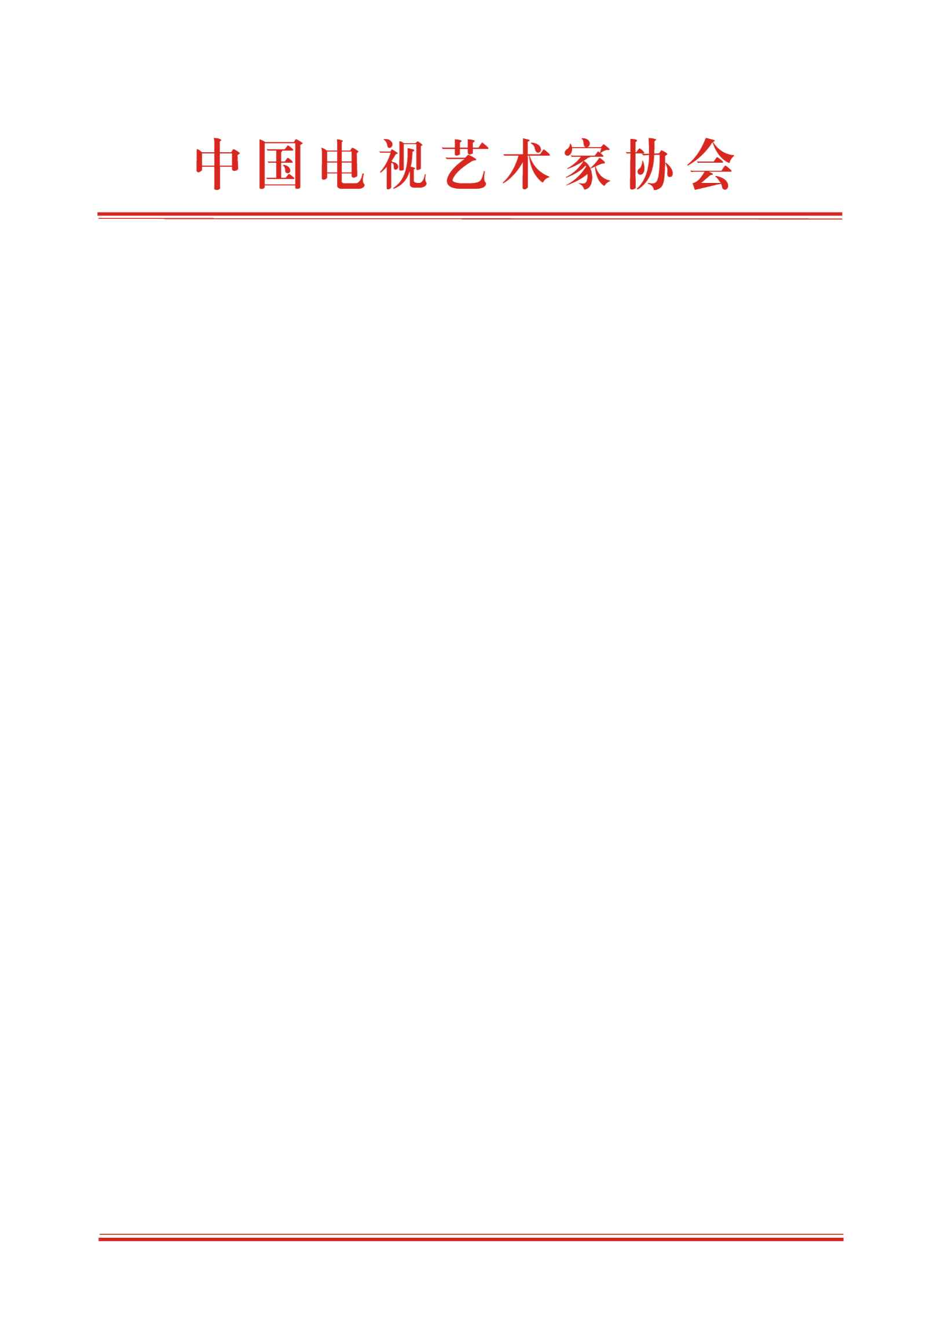

关于组织开展第十届亚洲微电影艺术节
作品征集的通知

各省、自治区、直辖市、新疆生产建设兵团电视艺术家协会，
中国视协各分会，各专业委员会：
亚洲微电影艺术节自2013年创办以来，搭建起促进亚洲各国文化交流合作的桥梁和纽带，已成为具有影响力的国际微电影盛会。为深入贯彻落实党的二十大精神，加强中外文明交流互鉴，助力“一带一路”建设，繁荣和发展微电影（微视频）艺术事业，拟在云南省临沧市举办第十届亚洲微电影艺术节系列活动。现就作品推荐报送工作通知如下：
一、主办单位
中国电视艺术家协会、中央新闻电影制片厂（集团）、云南省人民政府新闻办公室、云南省文化和旅游厅、云南省人民政府外事办公室、云南省广播电视局、临沧市人民政府
二、征集时间
2023年9月8日至2023年10月8日
三、征集类别
1、剧情片单元：虚构情节的故事性微电影（微视频）；
2、纪实影像（纪录片）单元：基于现实生活的非虚构类纪实影像（纪录片）；
3、动画片（实验影像）单元：具有创新性和探索精神的动
画片；
4、公益广告（宣传片）、音乐电视单元：宣传社会公益事
业、传播先进文化、引领文明风尚的公益广告、宣传片、音乐电视作品；
5、国际传播单元：服务中国文化走出去，在国际传播方面
有突出表现的中国题材微电影（微视频）；
6、文明之光单元：围绕文化传承发展、推动文化繁荣、建设文化强国和中华民族现代文明等题材的微电影（微视频）；
7、乡村振兴单元：展现乡村振兴、共同富裕，反映新时代、新农村、新农人精神风采的微电影（微视频）；
8、青春力量单元：由全日制在校学生创作的青春题材微电影（微视频）；
9、年度主题单元：围绕“一带一路”倡议提出十周年，讲述美美与共、文明互鉴新故事的微电影（微视频）；
10、优秀创作单元：推选出最佳导演、最佳编剧、最佳摄影、最佳男演员、最佳女演员。
四、作品要求
1、报送作品应为主题鲜明、导向正确、内容健康、制作精良并拥有独立、完整的著作权的原创作品。
2、作品时长30分钟及以内，要求画面分辨率不低于2K，视频格式须为MOV/MP4/AVI格式 ，文件大小不超过2G。
3、选报的作品要求须是2022年9月15日至2023年9月1日期间在电视台（视听平台）、电影院线首次播出（上线）过的作品。
4、每部作品可根据题材内容选择2-3个单元进行报送。
请各单位按通知要求，认真做好作品征集和报送工作，并于2023年10月8日（星期日）前将报送材料寄送至中国电视艺术家协会。（寄送时间以邮戳为准）
联 系 人：蔺佳丽、龙乐佳
联系电话：010—59759572
地 址：北京市朝阳区北沙滩1号院32号楼B座810室
参评登记表可在www.ctaa.org.cn网站或微信搜索中国电视艺术家协会公众号浏览下载。

附件：《第十届亚洲微电影艺术节参评登记表》
《第十届亚洲微电影艺术节报送作品授权确认书》

中国电视艺术家协会
2023年9月8日

附件1

第十届亚洲微电影艺术节
参 评 登 记 表
（此表可复印）

作品名称

所报类别

申报单位
（加盖公章）

申报日期 年 月 日

说 明
（本页可不打印）

一、本表是第十届亚洲微电影艺术节作品推选过程中的重要依据，应准确、完整地填报，内容必须与送评作品字幕完全一致。
二、“申报单位”栏应填单位全称，如多个单位联合制作，请按作品署名顺序全部填齐。
三、申报单位报送的作品须符合活动主题和类别，内容简介及创作阐述需突出重点。
四、报送参评材料及相关要求：
（一）纸质版登记表1份（须加盖公章）；
（二）版权所有单位授权确认书1份（须加盖公章）；
（三）参评视频资料1份（格式须为MOV/MP4/AVI），连同电子版登记表（Word版）、纸质登记表盖章后扫描电子版、版权所有单位授权确认书盖章后扫描电子版、主创及主演照片、作品剧照、海报等附在U盘或移动硬盘内。
五、参评登记表可根据填报内容作适当调整。

作品名称
作品时长 |  |  |  | 播出时间
制作单位 |  | 如多个可根据实际内容增加行
申报单位 | 单位全称
申报单位 | 详细地址
申报单位 | 联 系 人 |  |  |  | 手机
申报单位 | 邮 箱 |  |  |  | 微信
播出平台
播出平台 | 如多个可根据实际内容增加行
主创人员 | 工作人员 | 姓 名 | 主要演员 |  | 剧中人 |  | 扮演者
主创人员 | 导 演 |  | 男演员 |  | 男主角1
主创人员 | 编剧（撰稿） |  |  |  | 男主角2
主创人员 | 制 片 人 |  |  |  | 男配角1
主创人员 | 出品（监制） |  |  |  | 男配角2
主创人员 | 美术设计 |  | 女演员 |  | 女主角1
主创人员 | 摄 影 |  |  |  | 女主角2
主创人员 | 灯 光 |  |  |  | 女配角1
主创人员 | 剪 辑 |  |  |  | 女配角2
内容简  介 | 200字以内
创作阐  述 | 200字以内
社会评价 | 200字以内
附件2
第十届亚洲微电影艺术节报送作品
授权确认书

授 权 方：
被授权方： 中国电视艺术家协会

我们同意我方制作出品的《 》作品在2023年11月至2024年11月期间，在中国电视艺术家协会授权指定的电视机构及播出平台免费展播。
被授权方对该影视节目视频拥有在此期间的信息网络传播权，此处“信息网络传播权”主要是指被授权方有权在中国电视艺术家协会指定的电视机构及播出平台，通过各种传输技术和传输网络传输授权方所提供的信息内容的权利，并不再支付稿酬。
本机构承诺所提交的作品没有违背社会公共道德、侵犯他人隐私及其它违反国家相关法律或规定的内容；保证对该作品的整体及局部均拥有独立、完整、明确、无争议的著作权；保证该作品不侵犯第三人的包括著作权、肖像权、名誉权、隐私权等在内的合法权益；拥有提供该节目视听网络播放使用权且真实有效；如有版权纠纷由本机构负责解决。
本次活动解释权属于主办单位。凡报送材料者，即视为其已同意本次活动之所有规定。

授权方（签字或盖章）：
日 期：

